Anexa nr. 21 la Documentația standard nr.115 din “15” septembrie 2021

CAIET DE SARCINI
Bunuri/Servicii

Obiectul achiziției: Îmbrăcăminte, încălţăminte, articole de voiaj şi accesorii
(denumirea, adresa)

Autoritatea contractantă Agenția Teritorială de Asistență Socială Centru -Est Orhei
(denumirea, adresa)

Descriere generală. Informaţii
Nr.  crt. | Codul  CPV | Denumirea  bunurilor/serviciilor | Unitatea de  măsură | Cantitatea | Specificarea tehnică deplină solicitată, standardele de referinţă | Valoarea estimată  (se va indica pentru fiecare lot în parte)
 |  | Lotul 1 | Haine de lucru |  |  | 240913,33
1 |  | Scurte de iarnă de lucru | buc | 184 | 100% poliester, membrana poliester 150D Oxford/TPU, coloana de apa 8000 mm, 300 mvp. Captuseala: 100% poliester, 160 g/mp, poate fi etichetat cu logo-uri sau brodat cu emblema companiei.
2 |  | Veste de lucru | buc | 184 | Material 35% bumbac 65% poliester cu captuseala din polyester 160 g/mp guler rigid, capse, fermoar, elastic la umeri, protectie prelungita pentru spate, 2 buzunare standarde; poate fi etichetat cu logo-uri sau brodat cu emblema companiei. Culoare: navy (bleumarin)
3 |  | Halat medical | buc | 32 | Compoziția țesăturii: viscoză 35%, poliester – 65%, densitatea minim 160 gr/m2 culoarea: alb  particularități: model clasic, mîneci lungi/scurte, lungime puțin deasupra genunchiului, două buzunare laterale, închidere cu nasturi mărimi: 44-64
4 |  | Halate de lucru | buc | 184 | Halat de lucru pentru femei, de culoare albastru închis, cu siluetă dreaptă și închidere laterală centrală cu bucle și nasturi. Există un buzunar superior la piept și două buzunare inferioare. Lățimea la linia taliei este reglată de o clapetă. Gulerul este de tip cămașă. Mânecile sunt prevăzute cu manșete ajustate. Țesătură: țesătură mixtă. Compoziție: 100 % p/e, pl. 160 g/m². Acest halat poate fi etichetat cu logo-uri sau brodat cu emblema companiei.
 |  | Lotul 2 | Încălțăminte |  |  | 45833,34
1 |  | Galosi cu blana | buc. | 1184 | Galoșii căptușiți cu blana sa ofere căldură picioarelor pe timpul rece și ploios. Partea superioară alunecoasă, care nu absoarbe apă și murdărie, extrem de ușor de curățat.
2 |  | Șlapi de cauciuc | buc | 338 | confecționați din EVA. Talpa EVA asigură o bună amortizare și confort. Design aerisit pentru circulația aerului, perfecți pentru zilele de vară
3 |  | Ciupici de camera | buc | 110 | Talpa PVC, Exteior textile
4 |  | Cizme pentru copii din silicon cu imprimeu | buc. | 65 | Cizme din silicon pentru copii, cu imprimeu, mărimea 36-38,
5 |  | Cizme de iarnă pentru copii din fibre sintetice, | buc. | 36 | Cizme din fibre sintetice, cu blană sintetică, mărimea 32-35, 36- 38 culoarea albastru, negru.
6 |  | Botine pentru fete, de toamnă, mărimea 38-39 | buc | 33 | Botine pentru fete, de toamnă, culoarea negru, mărimea 38-39, cu blană din material moale cu fliț.
7 |  | Adidasi pentru copii | buc. | 116 | Adidași din imitașie de piele de culoare ab-negru de echivalentul adidașilor „Volter 24M429”
8 |  | Adidasi | buc. | 113 | Adidași din imitație de piele de culoare gri de echivalentul adidașilor „Jazz Club G1026”
9 |  | Ciupici femei | buc. | 220 | Material microfibra, talpa cauciuc moale
10 |  | Ciupici barbati | buc. | 224 | Material microfibra, talpa cauciuc moale
 |  | Lotul 3 | Îmbracaminte |  |  | 114762,50
1 |  | Dresuri călduroși fetițe | buc. | 110 | Dresuri uniton tricotate din bumbac pentru fetițe; culori: alb, negru, gri; /10-16 ani
2 |  | Dresuri fetițe 40 den | buc. | 88 | Dresuri din microfibră Princess 40 Den/ fetițe Dresuri din microfibră, culoarea alb, bej, negru,
3 |  | Bustieră cu cupă burete | buc. | 1 15 | Busieră din bumbac 94 % și elastn 6%, de culoare bej cu cupe din buretă și barete ajustabile de culoare alb/ bej, negru
4 |  | Chiloți fete copii | buc. | 330 | Lengerie intima pentru fete din 95% bumbac, 5% elastan de culoare alb/roz
5 |  | Chiloți adolescente | buc. | 330 | Lengerie intima pentru adolescente din 95 % bunbac, 5 % elastan de culoare alb/roz
6 |  | Chiloți băieți (copii) | buc. | 15 | Lengerie intima pentru copii din 95 % bunbac, 5 % elastan de culoare neagră
7 |  | Chiloți barbati boxeri | buc | 35 | Lengerie intima pentru barbati din 95 % bunbac, 5 % elastan de culoare neagră de tip bexeri
8 |  | Maiouri copii | buc | 25 | Maiou din bumbac fără mîineci, de culoare albă
9 |  | Tricouri Polo bărbați cu miineca lunga | buc | 8 | Tricouri polo pentru băieți de diferite culori, fără imprimeuri
10 |  | Tricouri bărbați | buc | 16 | Tricouri bărbați bumbac, culori diferite (alb, negru, albastru, gri, verde, maro)
11 |  | Ciorapi femei | buc | 84 | Ciorapi pentru femei, din bumbac în asortiment de diferite culori:
12 |  | Ciorapi copii 5-15 ani | buc | 20 | Din bumbac pentru copii, colorate, mărimea 30-34; 36-38
13 |  | Ciorapi barbati | buc | 100 | Ciorapi pentru brabati din bumbac de diferite culori,
14 |  | Trening fete | buc | 8 | Costum sportive, de culoare roșie fomat din jachetă si pantalini din polyester cu densutatea medie 210 g/m2 echivanentul costumului ESPARTA.
15 |  | Costume sportive baieti | buc | 86 | Costum sportive, de culoare roșie fomat din jachetă si pantalini din polyester cu densutatea medie 210 g/m2 echivanentul costumului ESPARTA.
16 |  | Hanorac copii | buc | 6 | Hanorac, cu glugă și cu buzunar tip marsupiu și șireturi reglabil, Manșete și talie canelate 1x1 cu elastan.Modelul pentru copii este fără șireturi.
17 |  | Vesta fara minici (barbati) | buc | 24 | Culoarea rosie, verde, stofa cu membrane impotrivă vintului si ploii
18 |  | Vesta fara minici (femei) | buc | 20 | Culoarea cafenie, gri, stofa cu membrane impotrivă vintului si ploii
19 |  | Gheacă de toamnă (unisex ) | buc | 10 | Geacă de toamna unisex de culoare albastra din polyester, cu gluga.
20 |  | Pantaloni sportivi fete | buc | 40 | Pantaloni sport pentru fete din 80% bumbac, 12% polyester, 8% elastan , ajustabili la linia taliei, tipul manșetelor pe elastic, de culoare neagră
21 |  | Pantaloni sportivi băieți | buc | 80 | Pantaloni sport pentru fete din 80% bumbac, 12% polyester, 8% elastan , ajustabili la linia taliei, tipul manșetelor pe elastic, de culoare neagră
22 |  | Malete unisex, cu guler ridicat, bumbac | buc | 35 | Malete unisex, cu guler ridicat, Maletă comodă și moale, Compoziția:Bumbac - 95%, Elastan - 5%
23 |  | Cămasă baică p/u bărbați | buc | 24 | Bumbac sau amestec de bumbac, culoare inchisă.
24 |  | Pijama pentru fetițe, cu mâneca lungă 7-10 ani | buc | 2 | Pijama pentru fetițe, din bumbac, cu mâneca lungă, colorată, mărimea 32-38
25 |  | Pijama pentru fetițe, cu mânecă lungă/ 12-16 ani | buc | 5 | Pijama pentru fetițe, din bumbac, cu mâneca lungă, mărimea M,L.
26 |  | Pantaloni fete | buc | 10 | Pantaloni, flusați la interior, din material moale, bumbac cu amestec de elastan; culoarea negru, gri, mărimea XS,S,M,L
27 |  | Retuji pentru femei | buc | 40 | Culoare neagra cu flis, material elastic marimi 48-58
28 |  | Căciulă călduroasă pentru băieți/ de iarnă | buc | 5 | Căciulă călduroasă pentru iarnă din lână, culoarea negru
29 |  | Căciulă călduroasă pentru iarnă din lână, fete culoarea alb, bej, albastru. | buc | 10 | Căciulă călduroasă pentru iarnă din lână, culoarea alb, bej, albastru.
 |  | Lotul 4 | Accesorii de bae lengerie de pat |  |  | 27166,68
1 |  | Lengerie de pat 160x200 cm | buc | 48 | Bumbac, fața de perna 50x70, husa de plapuma 150x210
2 |  | Plapumă din poliester sau microfibră | buc. | 48 | Se spala la 30 grade.
3 |  | Ștergar baie |  | 48 | Prosoape plușate cu dimensiunea de 60 x 100 cm. Realizat din bumbac 100% de calitate superioară, cu putere mare de absorbție. Prosoapele au margini întărite. Se pot spăla la mașină de spălat rufe atît automată cît și semiautomată .
4 |  | Stergar față | buc. | 56 | Prosoape plușate cu dimensiunea de 50 x 70 cm.sau 50x80 cm Realizat din bumbac 100% de calitate superioară, cu putere mare de absorbție. Prosoapele au margini întărite. Se pot spăla la mașină de spălat rufe atît automată cît și semiautomată
5 |  | Perna vata voluminoasa | buc. | 4 | Dimensiunile 50x70cm, vata spumoasa este o forma de spuma sintetică, confort rezonabil și un suport decent pentru cap si git.
 |  | Lotul 5 | Articole de voiaj |  |  | 145666,66
1 |  | Geanta pe rotile | buc. | 184 | Geanta portabilă cu roți pentru cumparaturi, are capacitatea de 30 l materialul exterior este poliester de culoare neagra, dimensiuni 30x33 inaltimea 95 cm incarcatura maxima 30 kg pe 2 roti de polioritan cu suport in fata,minerul de a o conduce este din metal imbracat in plastic
2 |  | Punga pentru cumparaturi | buc. | 184 | Punga din poliester pentru cumparaturi
 |  | Lotul 6 | Manuși de lucru |  |  | 36200,00
1 |  | Manusi de lucru din cauciuc si din stofa |  | 543 | Manusi de lucru din cauciuc si din stofa, N3
 |  | Total |  |  |  | 610542,51

2. Utilizarea, păstrarea, protecţia, calitatea produselor/serviciilor
Se precizează detalii privind modul de transportare, prestare, utilizare și locul livrării/prestării a produselor/serviciilor.
Livrarea va fi efectuată la comandă cu transportul furnizorului pînă la locul depozitul
instituțiilor;
- Azilul persoanelor în etate și dizabilități „Căsuța bunicilor” or. Rezina str. 27 August 60
- Centrul de plasament temporar pentru copii separați de parinți, r. Rezina s. Pripiceni-Răzeși
- Serviciul social „Casa comunitară” s. Mitoc, r. Orhei
- Centrul de prestare a serviciilor sociale „ Generația Pro” s. Peresecina, r. Orhei.

3. Materiale, compatibilităţi, reglementări tehnice şi standarde utilizate
Se precizează conformitatea şi aplicabilitatea materialelor, legislaţia, reglementările tehnice şi standardele aplicate.
4. Cerinţe privind calculul costului/prețului
Se precizează modalitatea de calculare a costului bunului/serviciului, prin trimitere la actele normative în domeniu.
5. Mostre

se va prezenta la solicitarea autorității contractante în termen de 3 zile lucrătoare la sediul Autoritații contractante (ATAS Centru-Est)

6. Echipamentele, instalaţiile, utilajele, sculele, instrumentele, dispozitivele şi alte obiecte necesare pentru prestarea serviciilor
Se precizează echipamentele, instalaţiile, utilajele, sculele, instrumentele, dispozitivele, mijloacele de transport, etc..

7. Articole, produse şi piese necesare instalaţiilor
Se precizează furnizorul articolelor, produselor şi pieselor necesare instalaţiilor, tipurile şi cantitatea.

8. Definiţii
Se precizează termenii şi definiţiile utilizate în caietul de sarcini şi unele caracteristici.
Notiuni generale prevazute de art.1 al Legii nr.131/2015 privind achizitii publice

9. Documente obligatorii la depunerea ofertei
La punctul dat autoritatea contractantă indică care documente sunt obligatorii de a fi prezentate la depunerea ofertei prin intermediul SIA RSAP. La fel, tot aici se indică documentele ce conțin date cu caracter personal, care nu se depun prin intermediul SIA RSAP și nu sunt publice pentru toți.

Nr. d/o | Criteriile de calificare și de selecție (Descrierea criteriului/cerinței) | Mod de demonstrare a îndeplinirii  criteriului/cerinței: | Nivelul minim/ Obligativitatea
1 | Cerere de participare | Anexei nr.7 din Documentatia standart aprobat  prin Ordinul MF nr.115 din 15.09.2021 Confirmat prin semnatura electronica | Obligatoriu
2 | Declaratia privind valabilitatea ofertei | Anexei nr.8 din Documentatia standart aprobat  prin Ordinul MF nr.115 din 15.09.2021 Confirmat prin semnatura electronica | Obligatoriu
3 | DUAE | Se va complete conform modelului atasat in SIA RSAP. Confirmat prin semnatura electronica | Obligatoriu
4 | Specificatii tehnice | Anexei nr.22 din Documentatia standart aprobat prin Ordinul MF nr.115 din 15.09.2021  Confirmat prin semnatura electronica | Obligatoriu
5 | Specificatii de pret | Anexei nr.23 din Doc. standart aprobat prin Ordinul MF nr. 115 din 15.09.2021  Confirmat prin semnatura electronica. | Obligatoriu
6 | Certificat de inregistrare a intreprinderii | Copia emisa de camera de inregistrare de  Stat,confirmata prin semnare si stampila participantului | Obligatoriu
7 | Certificat de atribuire a codului bancar | Copie confirmativa prin semnarea electrronica si stampila participantului | Obligatoriu
8 | Deținerea certificatelor sau alte documente ce atestă respectarea/îndeplinirea standardelor de asigurare a calității și/sau a standardelor de protecție a mediului | Copie,Confirmat prin semnatura electronica | Obligatoriu
9 | Mostră a produsului propus | Se va prezenta la solicitarea autorității contractante în termen de 3 zile lucrătoare.la sediul Autoritații contractante | Obligatoriu

- Toate documentele menţionate mai sus se completează fără nici o modificare sau abatere de la formulare, spaţiile goale fiind completate cu informaţia solicitată. Completarea defectuoasă a formularelor atrage respingerea ofertei.
- Operatorii economici pregătesc ofertele conform cerinţelor stabilite în anunţul de participare, publicat de către autoritatea contractantă în Buletinul achiziţiilor publice, şi depun ofertele în mod electronic, folosind fluxurile interactive de lucru puse la dispoziţie de platformele electronice, cu excepţia cazurilor prevăzute la art. 33 alin. (7) şi alin. (11) din Legea nr.131/2015privind achiziţiile publice.
- în cazul extinderii perioadei de valabilitate a ofertei, perioada de valabilitate a garanţiei
pentru ofertă se prelungeşte în mod corespunzător.
- Ofertantul are obligaţia de a comunica autorităţii contractante dacă este sau nu este de acord cu prelungirea perioadei de valabilitate a ofertei. Ofertantul care nu este de acord cu prelungirea perioadei de valabilitate a ofertei se consideră că şi-a retras oferta, fără ca acest fapt să atragă pierderea garanţiei pentru ofertă.
- Ofertele care conţin o perioadă de garanţie mai mică decât perioada de valabilitate a ofertelor prevăzută în Anunţul de participare se resping de către grupul de lucru sau, după caz, specialistul certificat în domeniul achiziţiilor publice.
- Oferta scrisă şi semnată în format electronic, de către administratorul companiei indicat în Extrasul Registrului de Stat al persoanelor juridice sau de către persoana împuternicită atât şi în cazul delegării sau împuternicirii persoanei, la ofertă se anexează actul/documentul de împuternicire şi se prezintă în conformitate cu instrumentele existente în SIA RSAP, cu excepţia cazurilor prevăzute la art. 33 alin. (7) şi alin. (11) din Legea nr. 131/2015 privind achiziţiile publice.
- Ofertantul trebuie să ia toate măsurile, astfel încât oferta să fie recepţionată şi înregistrată în SIA RSAP până la data limită pentru depunerea ofertelor, ţinând cont de timpul necesar pentru încărcarea ofertei în sistem.
- Documentele justificative în sprijinul informaţiilor declarate în DUAE, care conţin date cu caracter personal, se prezintă separat, pe suport de hârtie sau în formă scanată, cu aplicarea semnăturii electronice, utilizînd mijloace electronice de comunicare sau alte mijloace la etapa evaluării ofertelor, la solicitarea autorităţii contractante.
- SIA RSAP nu acceptă ofertele transmise după expirarea termenului limită de depunere a
ofertelor.
- în cazul asocierii conform pct. 8, fiecare dintre aceştia îşi asumă obligaţia pentru oferta comună şi răspunde pentru orice consecinţe ale viitorului contract de achiziţie publică. Informaţia privind asocierea se prezintă completând Anexa nr. 11.
- Ofertantul nu are dreptul de a depune decât o singură ofertă de bază. Ofertanţii asociaţi nu au dreptul de a depune alte oferte, în mod individual, pe lângă oferta comună.
- Persoanele juridice nominalizate ca subcontractanţi în cadrul uneia sau mai multor oferte
nu au dreptul de a depune oferta în nume propriu sau în asociere.
- Ofertantul are dreptul să modifice sau să retragă oferta înainte de expirarea termenului de
depunere a ofertelor, fără a pierde dreptul de retragere a garanţiei pentru ofertă.

10. Documente obligatorii la evaluarea ofertelor
La punctul dat autoritatea contractantă indică care documente sunt obligatorii de a fi prezentate în SIA RSAP la evaluarea ofertei. La fel, tot aici se indică documentele ce conțin date cu caracter personal, care nu se depun prin intermediul SIA RSAP și nu sunt publice pentru toți, ele se prezintă la etapa de evaluare direct autorității contractante.
Nr. d/o | Denumirea documentului | Cerinţe de depunere a documentelor solicitate: | Obligativitatea
1. | Dovada înregistrării persoanei juridice, în conformitate cu prevederile legale din  ţara în care ofertantul este stabilit | - Certificat/decizie de înregistrare a întreprinderii;  - Extras din Registrul de stat al persoanelor juridice;  - Document/autorizaţie de funcţionare aferentă  obiectului procedurii de atribuire a contractului.  Copie confirmată prin aplicarea semnăturii electronice a Participantului. | Obligatoriu
2. | Certificat privind deţinerea contului bancar | Certificat eliberat de o bancă comercială, copie  confirmată prin aplicarea semnăturii electronice a Participantului. | Obligatoriu

4. | Certificate de conformitate sau alte documente ce confirmă calitatea, ţara de origine  şi producătorul bunurilor propuse | Certificate eliberate de instituţii autorizate în acest sens, copie confirmată prin aplicarea semnăturii electronice a Participantului. | Obligatoriu
5 | Lista  asociaţi lor/subcontracta nţilor implicaţi în executarea contractului (după caz, dacă există) | Conform modelelor din Anexa nr. 11 şi nr. 15, în original, confirmate prin aplicarea semnăturii electronice a Participantului. | Obligatoriu (în caz că există asociaţi/subcontr actanţi)
6. | Angajamentul şi Declaraţiile privind susţinerea tehnică şi profesională a ofertantului/grupului de  ofertanţi (după caz, dacă există) | Conform modelelor din Anexa nr. 18, nr. 19 şi nr. 20, în original, confirmate prin aplicarea semnăturii electronice a Participantului. | Obligatoriu (în caz că există susţinerea tehnică şi profesională)
Se vor prezenta la momentul livrării bunurilor de către Vânzător
1. | Certificate de  conformitate a bunurilor livrate | Certificate eliberate de instituţii autorizate în acest sens,  copie confirmată prin aplicarea semnăturii şi ştampilei  Participantului. | Obligatoriu
2. | Certificat de garanţie a bunurilor livrate | Original confirmat prin aplicarea semnăturii şi ştampilei  Participantului. | Obligatoriu

ATAS Centru-Est _____________________Angela CAZAC

Notă: Prezentul model al caietului de sarcini este orientativ şi poate fi completat, modificat, precizat de către autoritatea contractantă, în funcţie de tipul şi specificul bunurilor/serviciilor. Autoritatea contactantă este obligătă să respecte legislația.

Scurta de iarna | Halat de lucru
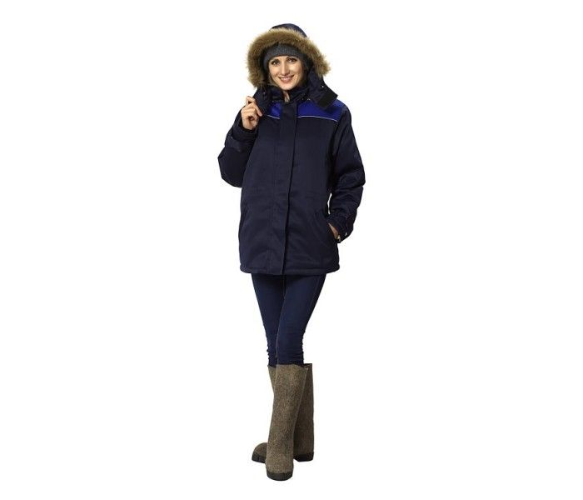 | 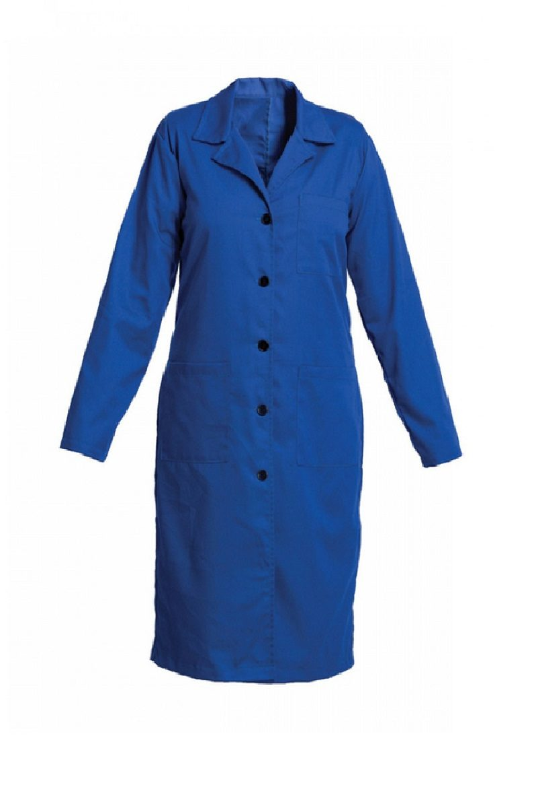

Galoși cu blana | Geanta pentru cumparaturi
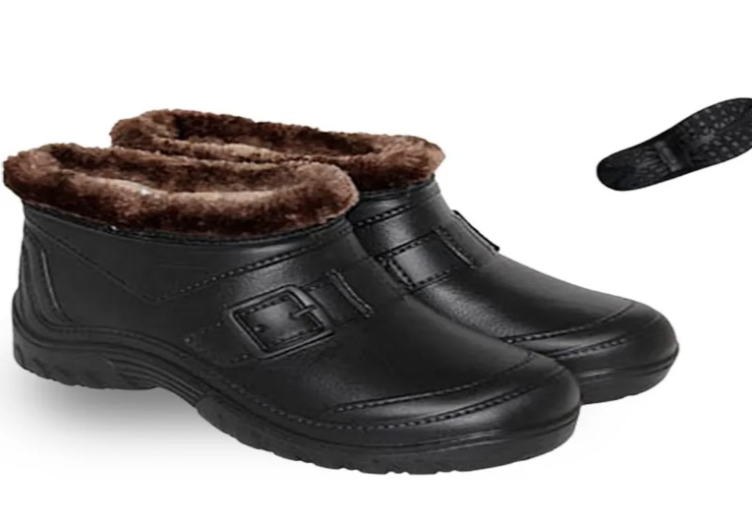 | 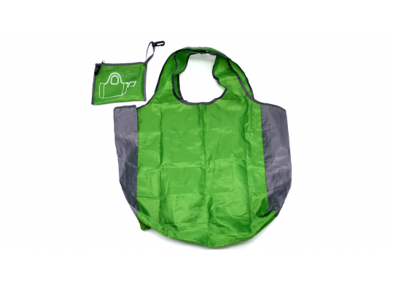

VESTA DE LUCRU | MANUȘI DIN ȚESĂTURĂ ȘI CAUCIUC
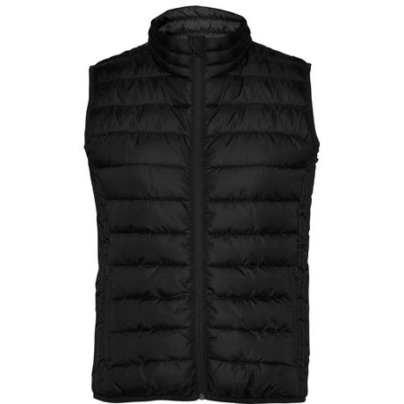 | 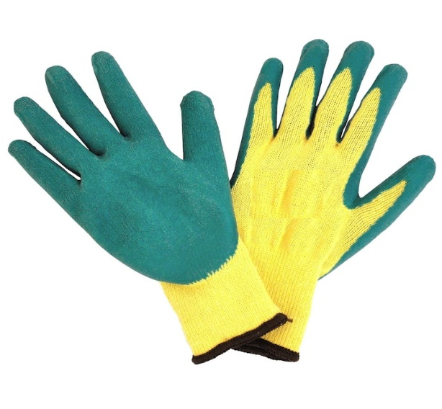

Manuși din cauciuc | Manuși din stofă
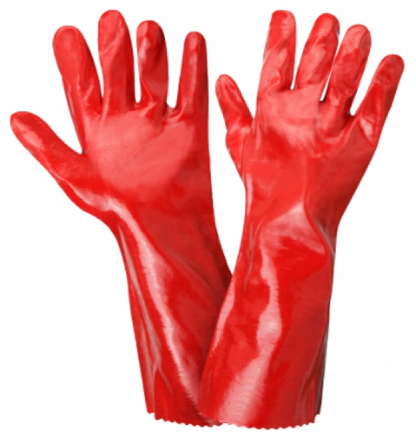 | 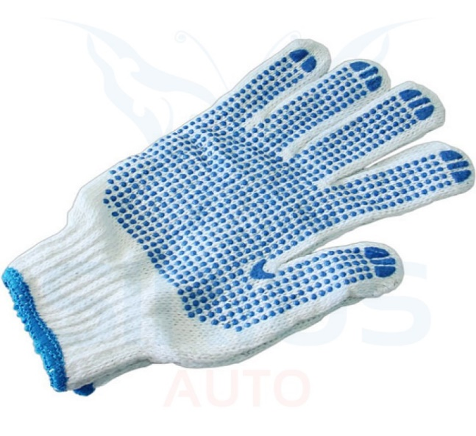

Geanta pe roti
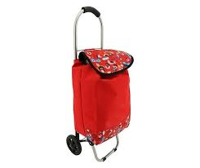

Mărime scurte | Cantitate | Mărimi Galași | Cantitate
42-44 (M) | 1 | 36 | 4
46-48 (L) | 23 | 37 | 17
50-52 (XL) | 76 | 38 | 47
54-56 (2XL) | 49 | 39 | 46
58-60 (3XL) | 21 | 40 | 39
62-64(4XL) | 9 | 41 | 17
68-70 (5XL) | 1 | 42 | 8
Barbați 50 | 1 | 43 | 5
Barbați 52 | 2 | 44 | 1
Barbați 58 | 1
Total | 184 |  | 184

